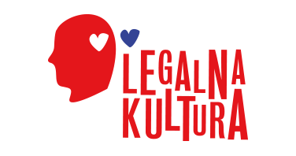
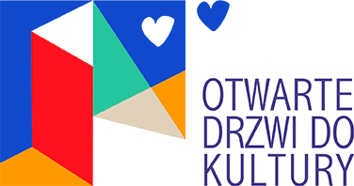

Otwarte Drzwi do Kultury
BĄDŹMY WSZYSCY W KULTURZE!

Projekt Otwarte Drzwi do Kultury to pokazy filmowe, ciekawe dyskusje, wirtualne spotkania z twórcami, warsztaty edukacyjne dla uczniów i nauczycieli, konkursy z nagrodami, atrakcje dla małych i dużych miłośników kultury i tych, którzy jeszcze nie znają jej smaku.

Idea i aktywności w projekcie
Projekt Otwarte Drzwi do Kultury powstał, by zmniejszać przestrzenny i symboliczny dystans do kultury. Umożliwia on wszystkim edukację w zakresie bezpieczeństwa w Internecie i równego dostępu do kultury. Celem projektu jest pokazanie, że dzisiaj – w każdym miejscu – możemy uczestniczyć bezpośrednio w wydarzeniach filmowych, a przede wszystkim w bieżącym wirtualnym obiegu kultury i wiedzy.
Realizowany jest w formie kina objazdowego, a seansom filmowym towarzyszą warsztaty na temat dostępu do kultury – w tym przede wszystkim korzystania z legalnych źródeł kultury w Internecie oraz edukacji medialnej i filmowej. Bardzo ważne jest uświadomienie odbiorcom, które źródła kultury i zasoby w Internecie są legalne, jak można z nich bezpiecznie korzystać, czym jest prawo autorskie i własność intelektualna – jednym słowem, w jaki sposób korzystać z kultury w sieci, wspierając jednocześnie ulubionych artystów uczciwą postawą wobec ich sztuki.
Otwarte Drzwi do Kultury zyskały sympatię i wsparcie artystów. Podczas dedykowanych projektowi rozmów, na warsztaty i pokazy filmowe zapraszają Piotr Adamczyk, Agnieszka Dygant, Tymoteusz Gliszczyński, Michał Sikorski, Andrzej Seweryn, Hugo Tarres.
Podstawowym założeniem projektu jest dotarcie do nauczycieli i uczniów, a także bibliotekarzy i kadr kultury, ponieważ ma on charakter przede wszystkim edukacyjny. Jednak pozostała część społeczności lokalnej nie jest tu pominięta – projekt wykorzystuje kryjący się w niej potencjał, oferując wszystkim równy dostęp do oferty kulturalnej. Szczególnie istotny jest edukacyjny wymiar Otwartych Drzwi do Kultury – dotyczy to zwłaszcza poszerzania świadomości i wiedzy na temat legalnych zasobów w Internecie, a także bezpieczeństwa w sieci i zagrożeń czyhających na internautów.
Edukacyjna wartość projektu nie polega jedynie na popularyzowaniu korzystania z kultury z legalnych źródeł – Otwarte Drzwi do Kultury to przede wszystkim edukacja w zakresie praw własności intelektualnej, dostępu do zasobów dydaktycznych w Internecie i możliwości korzystania z nich oraz tworzenie i udostępnianie scenariuszy lekcji wykorzystywanych na wszystkich etapach nauczania.
Ważne jest, że Otwarte Drzwi do Kultury mają charakter wielopokoleniowy – podjęte działania pokazują, że kultura i jej dostępność łączy pokolenia, zamiast dzielić poprzez brak możliwości uczestnictwa.
Dlatego hasło przewodnie projektu brzmi Bądźmy wszyscy w kulturze!
Otwarte Drzwi do Kultury to także wyzwanie dla kreatywności i wyobraźni.
W ramach Otwartych Drzwi do Kultury, oprócz pokazów filmowych, warsztatów i dyskusji, organizowane są także trzy konkursy dla uczniów szkół podstawowych.
Konkurs Plastyczny „Mój ulubiony bohater filmowy” na pracę plastyczną w technice płaskiej.
Konkurs MIKSER SZTUKI polegający na stworzeniu niepowtarzalnych remiksów, których motywem będzie szeroko pojęta sztuka.

Czas i miejsce realizacji projektu

Projekt realizowany w miejscowościach na terenie kilku województw:
Podgórze, Mosty, Pierwoszyno w woj. pomorskim / 19, 20, 21 listopada
Męcina, Skrudzina, Polany w woj. małopolskim / 19, 20, 21 listopada
Niechcice, Straszów w woj. łódzkim / 2 i 3 grudnia
Rogolin w woj. mazowieckim / 5 grudnia
Lubycza Królewska, Tomaszów Lubelski w woj. lubelskim / 15 i 16 grudnia

Zapraszamy na stronę projektu www.otwartedrzwidokultury.pl

Projekt Otwarte Drzwi do Kultury realizuje Fundacja Legalna Kultura.

Dofinansowano ze środków Ministra Kultury i Dziedzictwa
narodowego pochodzących z Funduszu Promocji Kultury

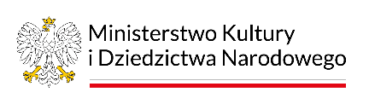
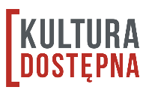

DZIĘKUJEMY ZA WSPÓŁPRACĘ PARTNEROM PROJEKTU
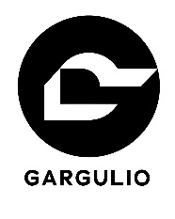

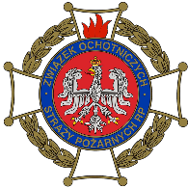






- RODON Radomski Ośrodek Doskonalenia Nauczycieli
- Ochotnicza Straż Pożarna
- Kawałek Świata – Media
- Gargulio Piotr Welk
- Biblioteka Publiczna w Rozprzy
- Twoje-miasto.pl

